简讯 我校在第45届世界技能大赛上海选拔赛中荣获好成绩

2018-04-09 16:02:26

2018年中国技能大赛——第45届世界技能大赛“瓷砖贴面、抹灰与隔断系统、管道与制暖、砌筑”四个项目的上海选拔赛顺利结束，在为期两天的赛程中，我校选手与其它学校的学生激烈角逐，最终我校以第一名的成绩入围第45届世界技能大赛“瓷砖贴面、抹灰与隔断系统、管道与制暖、砌筑”四个项目的全国选拔赛。入围背后更是学生的辛苦付出、指导教师的认真陪伴、学校领导的大力支持。

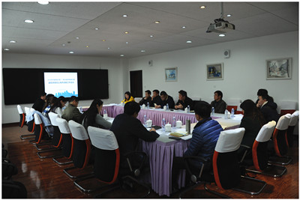

精心组织  探索未知

为了提高学校的技能比赛视野，基于学校原有专业及实训基础，我校积极申报并成功获得了2018年中国技能大赛——第45届世界技能大赛“瓷砖贴面、抹灰与隔断系统、管道与制暖”三个项目的上海选拔赛的承办权。对于没有世赛经验的我校，这既是一个机遇，也是一个挑战，为此我校领导及相关老师取经四方。通过多方协商及不懈努力，建立了上海市建筑工程学校世赛集训基地；与专家、学者深入交谈，制定上海市学生的培训方案及培训计划。

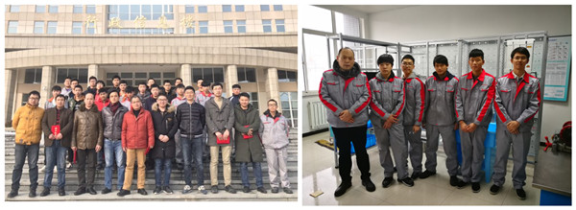

立足世赛   加强训练

为了让学生得到最好的指导，我校严格选拔指导教师，并充分利用寒假期间，派出指导教师带领学生一起去西安开元科技有限公司、浙江技师学院的世赛培训基地接受专业培训，期间我校指导教师与学生同吃同住同练，抓住机会加强训练。为了契合世赛的标准与要求，我校指导教师克服各种困难，通过各种翻译工具及外部帮助等，仔细研究44届世界技能大赛的比赛要求及评分标准，以保证对学生的培训正确性与导向性。

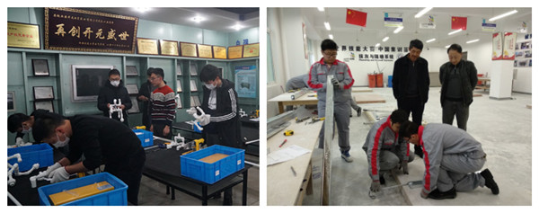

最美青春  献给梦想

“瓷砖贴面、抹灰与隔断系统、管道与制暖、砌筑”四个项目需要的不仅是技能，更是对选手体力的一种考验。对于生活在良好环境下的学生，这是一种巨大的挑战，要克服泡在冷水里严寒、克服长时间的敲打噪音、克服漫天而来的灰尘、克服比赛的身心压力。在4个月的集训中，我校集训学生不怕苦、不怕累，从开始的不适应到逐渐感兴趣于训练，在外出的学习及参观中感叹于世界之大、技能之强，更提升了努力拼搏的信心。在最美的青春里，通过努力朝梦想迈进。

一份耕耘、一分收获，本次比赛入围的同学将继续进入第二阶段的选拔集训，为6月22日将于广州举办的世界技能大赛选拔赛而努力奋斗。